Программа тестирования знаний "Айрен"

Айрен — это бесплатная программа, позволяющая создавать тесты для проверки знаний и проводить тестирование в локальной сети, через интернет или на одиночных компьютерах.
Тесты могут включать в себя задания различных типов: с выбором одного или нескольких верных ответов, с вводом ответа с клавиатуры, на установление соответствия, на упорядочение и на классификацию.
При сетевом тестировании преподаватель видит на своем компьютере подробные сведения об успехах каждого из учащихся. По окончании работы эти данные сохраняются в архиве, где их в дальнейшем можно просматривать и анализировать с помощью встроенных в программу средств.
Кроме того, предусмотрено создание тестов в виде автономных исполняемых файлов, которые можно раздать учащимся для прохождения тестирования без использования сети и без сохранения результатов.
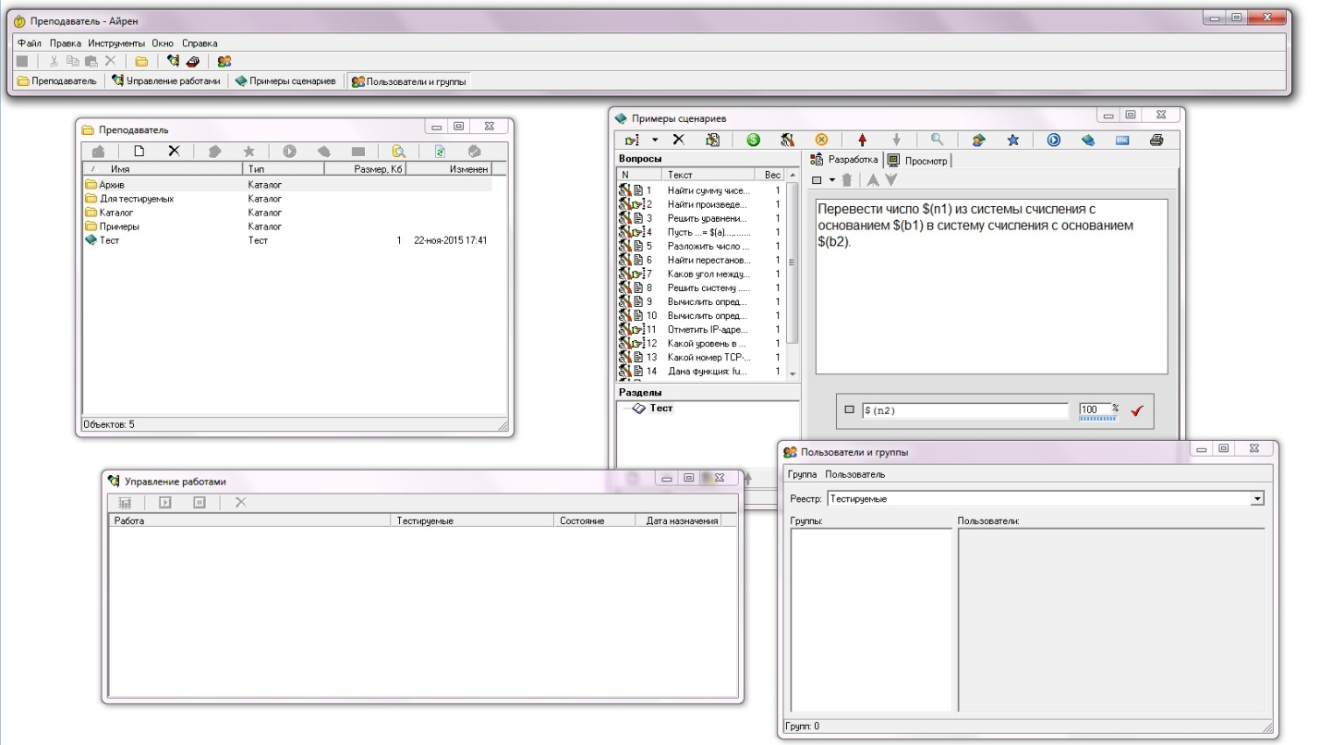

Содержание:
- Загрузка программы
- Установка программы
- Создание теста. Вопросы с выбором и с вводом ответа
- Вопросы на установление соответствия, упорядочение и классификацию
- Настройка режима тестирования
- Ввод списка тестируемых
- Начало тестирования
- Действия тестируемого
- Контроль за ходом тестирования
- Просмотр архива

- Загрузка программы
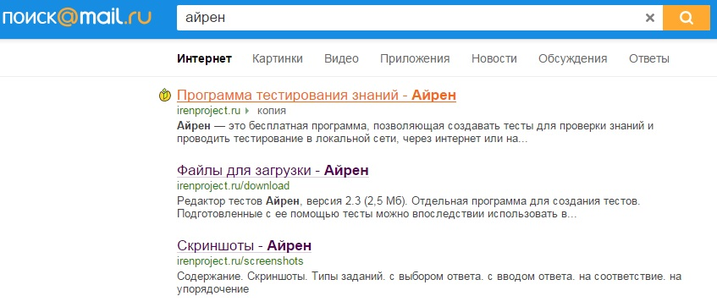
Загружается программа достаточно просто, в любой поисковой системе введите слово "айрен", открываются ссылки, перейдите по первой из них.
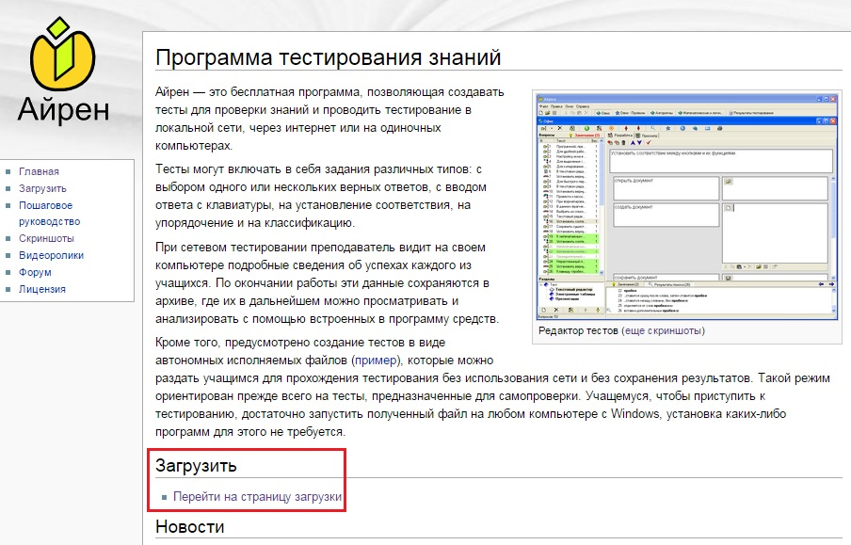
Открывается страница программы тестирования знаний "Айрен".

Щелкните на ссылку "Перейти на страницу загрузки". Открывается следующая страница. Щелкаете мышью на ссылку "Айрен, версия 2,3" и скачиваете программу.
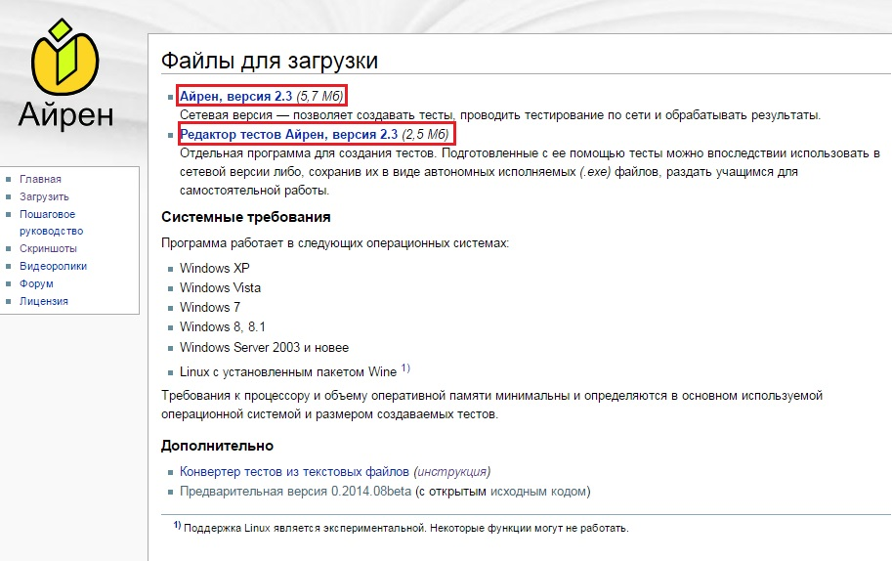
Загрузка программы на компьютер завершена.

2. Установка программы
После загрузки программы ее нужно установить на компьютерах преподавателя и тестируемых.
Сначала запустите загруженный файл на компьютере преподавателя. Начнется обычная процедура установки:
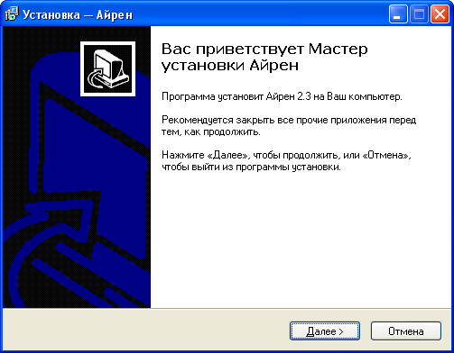
Следуя инструкциям на экране, ответьте на несколько традиционных вопросов. В конце нажмите кнопку Установить.
Установка на компьютеры учащихся сводится к простому копированию на них (или выкладыванию в доступную им сетевую папку) единственного файла, называемого модулем тестирования. Этот файл создается с помощью самой программы — той, что только что была установлена на компьютере преподавателя. Запустите ее, используя ярлык на рабочем столе или меню «Пуск». Вверху экрана появится главное окно, в котором находится меню, панель инструментов и, в последней строке, список открытых окон программы:
Ниже увидите окно проводника Айрен (его можно вызвать в любое время с помощью пункта меню Инструменты → Проводник или кнопки на панели инструментов):
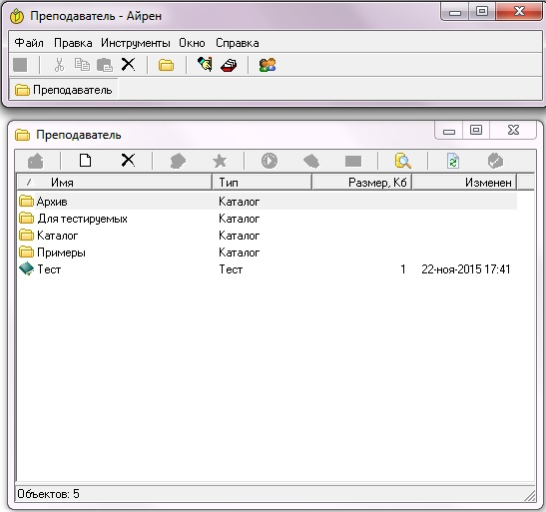
Данные, с которыми работает программа, такие как тесты и результаты тестирования, хранятся в ней в различных каталогах, подобно обычным файлам. Проводник позволяет открывать, создавать, удалять, копировать и выполнять другие действия с каталогами и находящимися в них объектами.
Вернемся к нашей задаче установки программы на компьютеры учащихся. Модуль тестирования, который нас интересует, находится в каталоге «Для тестируемых». Перейдите в него, дважды щелкнув по нему мышкой:
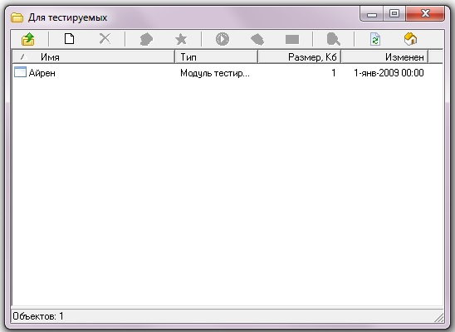
Затем дважды щелкните по модулю тестирования, чтобы «извлечь» его из программы и сохранить в виде обычного файла. Появится стандартный диалог, где нужно выбрать, в какую папку его поместить. Впоследствии его необходимо будет скопировать штатными средствами Windows из этой папки на рабочие столы (например) всех компьютеров тестируемых. После выбора папки откроется еще одно окно:
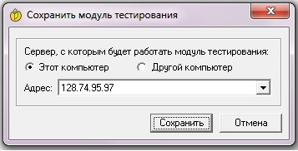
Здесь указывается адрес компьютера преподавателя, к которому должен подключаться модуль тестирования, когда его запускает учащийся. Обычно можно использовать определенное автоматически значение и просто нажать кнопку Сохранить.
Для проверки успешности установки запустите модуль тестирования на каком-нибудь из компьютеров учащихся. Если все прошло нормально, то у тестируемого появится окно входа в систему:
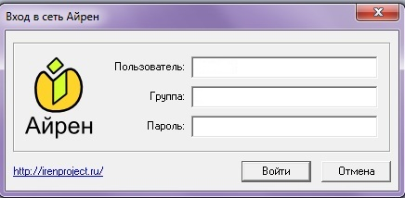
Модуль тестирования содержит механизм автоматического обновления. При выходе новой версии программы достаточно будет установить ее только на компьютере преподавателя – у тестируемых она обновится сама при следующем запуске.

3. Создание теста. Вопросы с выбором и с вводом ответа
В окне проводника, которое появляется при запуске программы, нажмите кнопку (Создать) и выберите Тест:
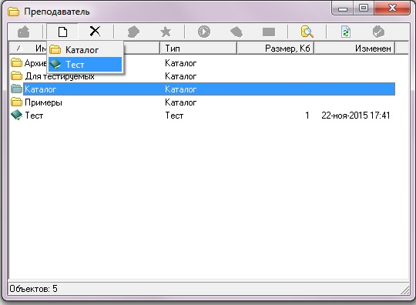
Введите название создаваемого теста:
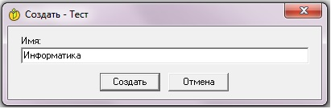
Нажмите кнопку Создать. Новый тест появится в проводнике. После двойного щелчка по нему откроется окно редактора тестов:
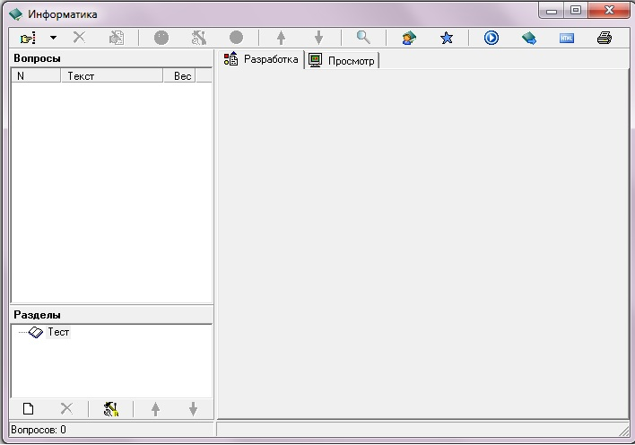
Окно разбито на три области. В большом поле справа происходит редактирование и предварительный просмотр вопросов, слева вверху расположен их список, под ним перечислены разделы теста (которых мы здесь касаться не будем).
В Айрен можно создавать вопросы всех наиболее распространенных типов, применяемых при тестировании: с выбором одного или нескольких верных ответов из числа предложенных, с вводом ответа с клавиатуры, на установление соответствия, на упорядочение и на классификацию. Так же в тесте можно сочетать задания разных типов в любых комбинациях.

Вопросы с выбором одного верного ответа
Начнем с вопросов, в которых тестируемому нужно выбрать из имеющихся вариантов один правильный:
- Как называется устройство, связывающее компоненты системного блока для обмена информацией?
- Системная шина
- Оперативная память
- Устройство хранения
- Порт ввода-вывода
(Верный ответ выделен полужирным шрифтом.)
Чтобы добавить в тест вопрос с выбором ответа, нажмите кнопку (первая на панели инструментов, в левом верхнем углу окна) или клавишу F2.
Назначение кнопок любой панели инструментов и соответствующие им горячие клавиши можно увидеть, задержав над ними мышку.
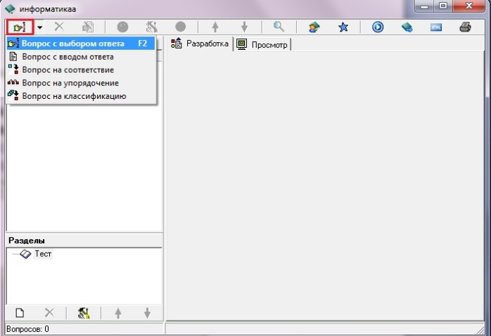
Введите текст вопроса (без вариантов ответов) в области редактирования, появившейся в правой части окна:
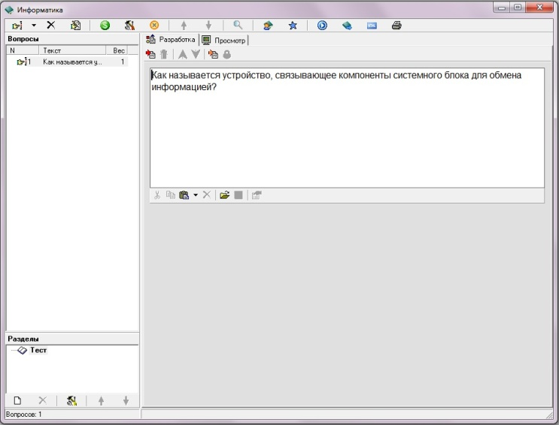
Теперь добавим варианты ответов. В панели инструментов прямо над областью редактирования (под названиями вкладок Разработка и Просмотр) собраны действия, применимые к вопросу того типа, что редактируется в данный момент. В нашем случае это вопрос с выбором ответа, и в панели представлены кнопки для работы с вариантами ответов. Первая из них — (горячая клавиша F5) — позволяет добавить вариант ответа в вопрос. Нажмите ее и введите текст первого варианта в появившемся поле:
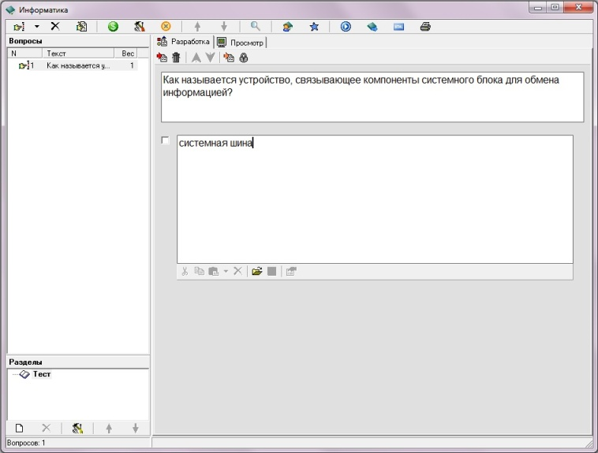
В вопросах и вариантах ответов можно использовать рисунки, вставляемые с помощью кнопки , расположенной на панели инструментов под полем редактирования.
Отметьте вариант как верный, поставив галочку слева от него. В режиме редактирования верные варианты для наглядности выделяются желтым цветом фона:
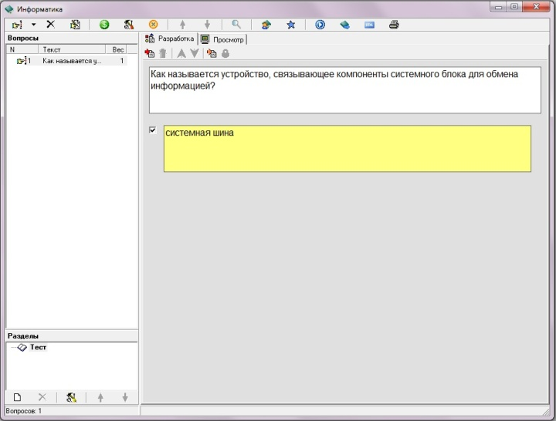
Далее подобным же образом добавьте остальные три варианта — и вопрос готов:
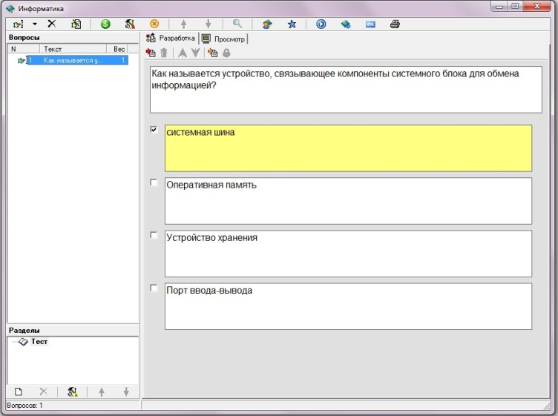
При желании можно сразу же увидеть вопрос «глазами тестируемого», т. е. так, как он будет выглядеть на компьютере учащегося во время прохождения теста. Для этого достаточно перейти на вкладку Просмотр:
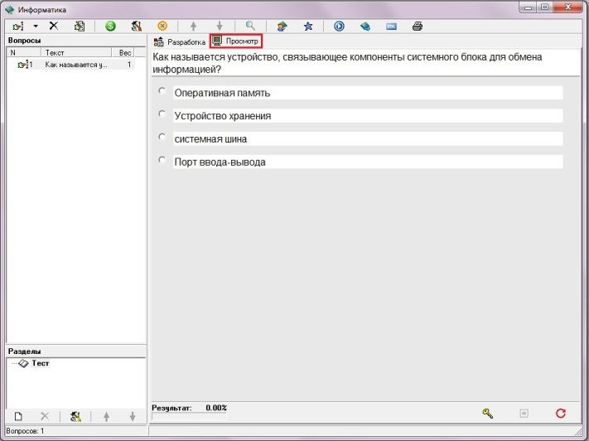
Тестируемый видит варианты ответов не в том порядке, в котором мы их вводили. Программа автоматически их перемешивает, по-разному для разных тестируемых, чтобы уменьшить вероятность списывания.
Из-за того что варианты ответов перемешиваются, вводить их при создании вопроса можно в любой последовательности. Часто бывает удобно первым ввести правильный ответ.
Режим просмотра позволяет не только увидеть, как будет выглядеть вопрос, но и пронаблюдать за оцениванием ответов на него. Стоит выбрать какой-нибудь вариант ответа, щелкнув по нему мышкой, как результат оценивания сразу появится в нижней части окна:
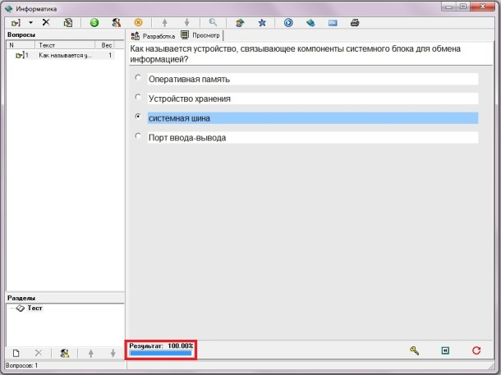
Схема оценивания вопросов с выбором одного верного ответа: результат может быть либо 100% (отмечен верный ответ), либо 0% (отмечен ошибочный).

Вопросы с выбором нескольких верных ответов
Часто в заданиях бывает не один правильный вариант ответа, а несколько:
- Отметьте устройства ввода информации:
- Сканер
- Мышь
- Принтер
- Микрофон
- Плоттер
- Аудиоколонки
Ввод таких вопросов ничем не отличается от заданий с одним верным ответом: точно так же добавляется в тест «Вопрос с выбором ответа» (кнопка или F2), вводится текст задания и указываются варианты ответов (с помощью кнопки или F5), правильные отмечаются галочками:
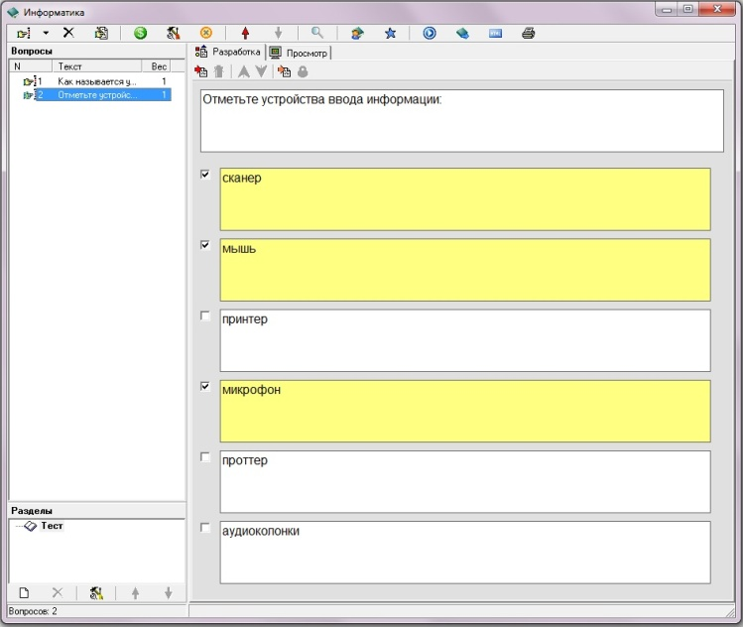
Чтобы ответ на такой вопрос был засчитан как верный, тестируемый должен выбрать все правильные варианты, не выбрав при этом ни одного ошибочного:
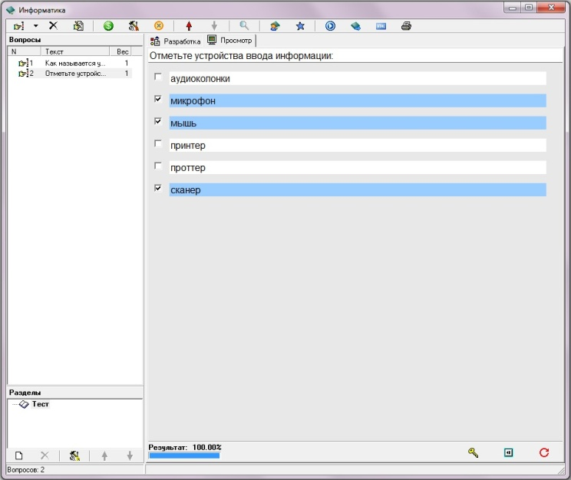

Вопросы с вводом ответа.
В этих вопросах варианты ответов тестируемому не предлагаются, он должен сам набрать ответ — обычно слово, словосочетание или число — на клавиатуре. Задание считается выполненным успешно, если введенный ответ совпадает с эталоном.
Пример:
- Как называется устройство ввода алфавитно-цифровой информации и команд? (ответ - маленькими буквами)
клавиатура
Выберите пункт Вопрос с вводом ответа. Новый вопрос будет добавлен в тест:
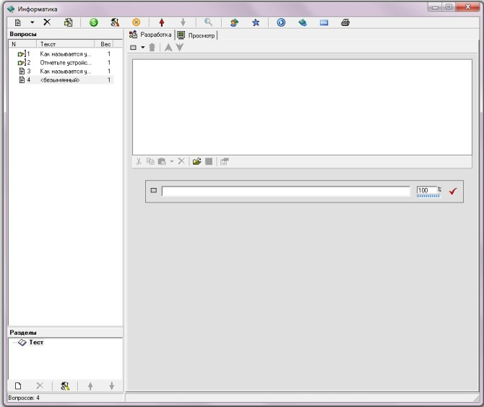
Теперь, как обычно, введите текст задания, после чего в строке под ним укажите правильный ответ:
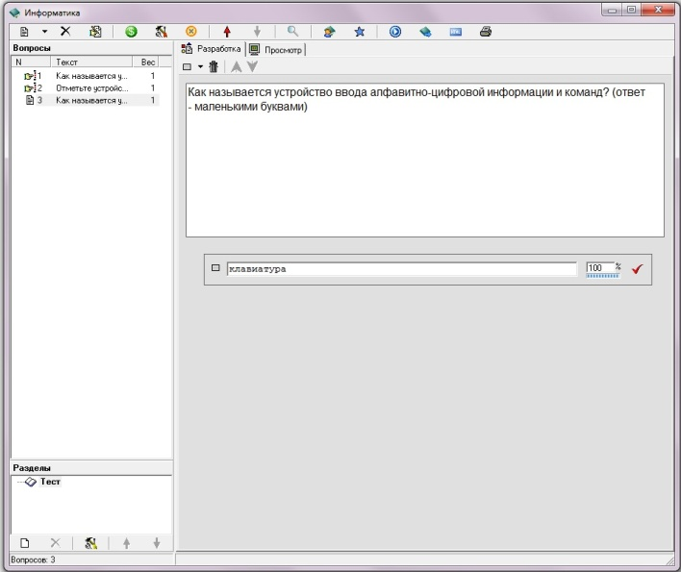
На этом создание вопроса завершено.
После того как мы выбрали в меню новый тип заданий, на кнопке добавления вопроса появился соответствующий этому типу значок . Теперь такие задания можно создавать простым нажатием этой кнопки (или клавиши F2).

Сохранение теста
Во время редактирования теста полезно периодически сохранять его. Это позволит избежать потерь данных в аварийных случаях, таких как пропадание электропитания. Сохранить тест, открытый в текущем окне, можно разными способами:
- выбрать в главном меню Файл → Сохранить;
- нажать кнопку на панели инструментов в главном окне программы;
- нажать комбинацию клавиш Ctrl+S.
4. Вопросы на установление соответствия, упорядочение и классификацию

Вопросы на установление соответствия
В этих заданиях тестируемый должен правильно составить пары, используя предложенные варианты.
При вводе задания в программу указывается его формулировка и пары, которые должны получиться:
- Установите соответствие основных определений информатики
- информатика - это наука, изучающая структуру и наиболее общие свойства информации, ее поиск, хранение, передачу и обработку с применением ЭВМ.
- информация - это сведения об объектах и явлениях окружающей среды, их параметрах, свойствах и состоянии.
- файл - это именованная область памяти на внешнем носителе.
- каталог - это поименованное место на диске, в котором хранятся файлы.
Когда происходит показ вопроса тестируемому, правые части всех пар перемешиваются между собой. Задача тестируемого — поставить их на свои места, перемещая мышкой.
Для создания такого задания воспользуйтесь тем же меню, что и при добавлении вопроса с вводом ответа, выбрав в нем пункт Вопрос на соответствие:
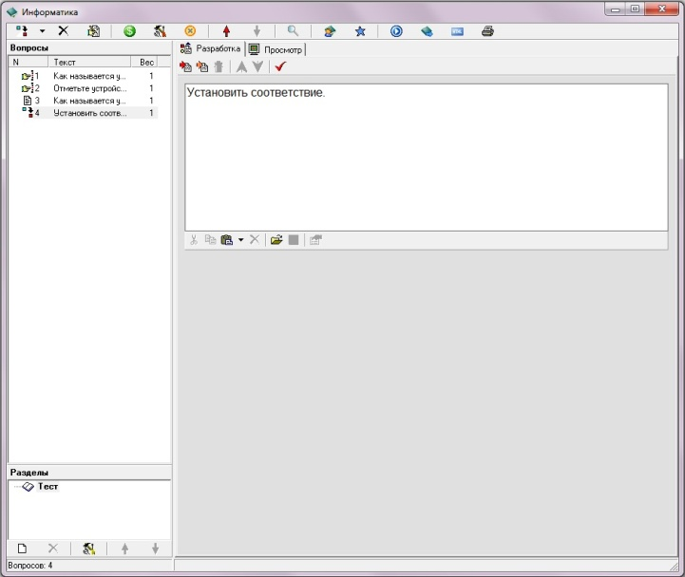
Сначала, как всегда, введите формулировку задания, предварительно удалив предлагаемый программой стандартный текст «Установить соответствие», который в нашем случае не нужен:
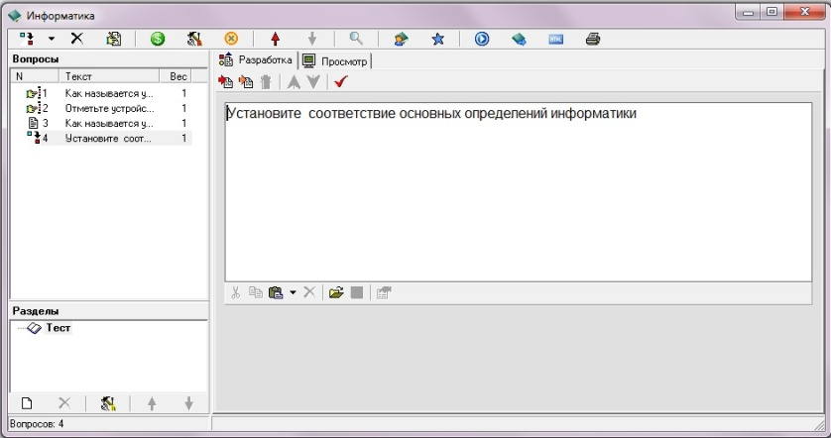

Затем для каждой пары выполните следующие шаги:

- 1. Нажмите кнопку (Добавить пару элементов) или клавишу F5: | 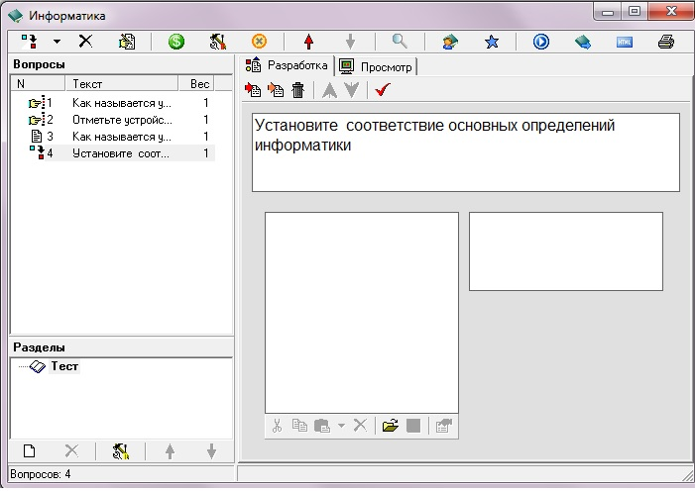
2. Введите первый элемент пары: | 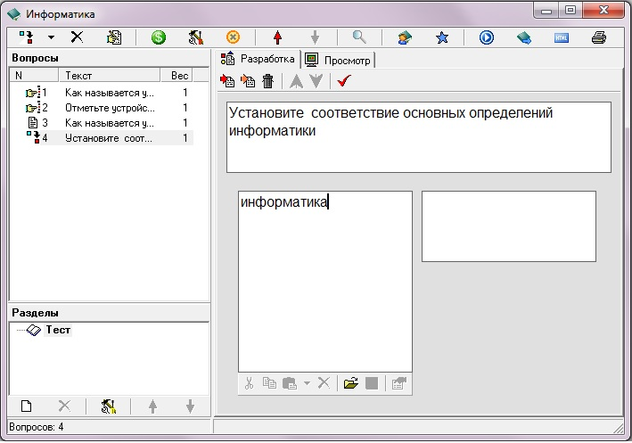
3. Перейдите в правое поле редактирования, щелкнув в нем мышкой или нажав клавишу Tab.
4. Введите второй элемент пары: | 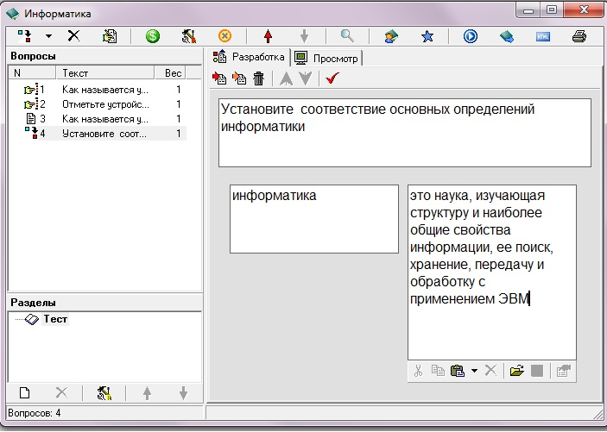

Готовый вопрос будет выглядеть так:
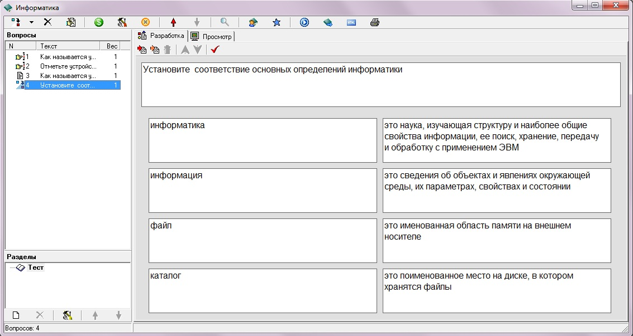
Как обычно, можно перейти на вкладку Просмотр, чтобы увидеть вопрос в режиме прохождения теста:
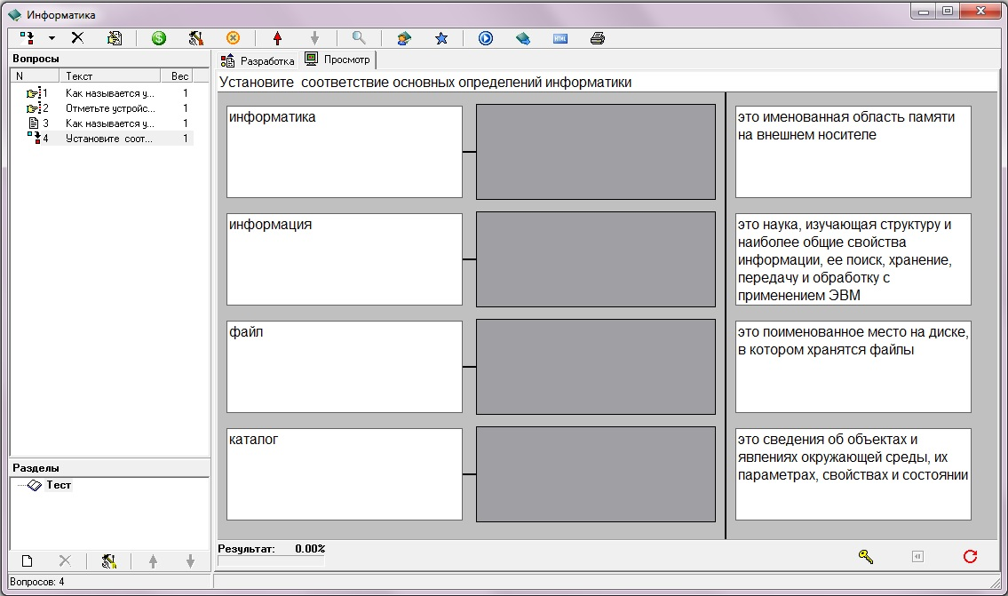
Выполняя задание, учащийся должен последовательно перетаскивать мышкой (обычным способом, нажав левую кнопку и удерживая ее) элементы правого столбца на свободные места напротив соответствующих элементов левого:
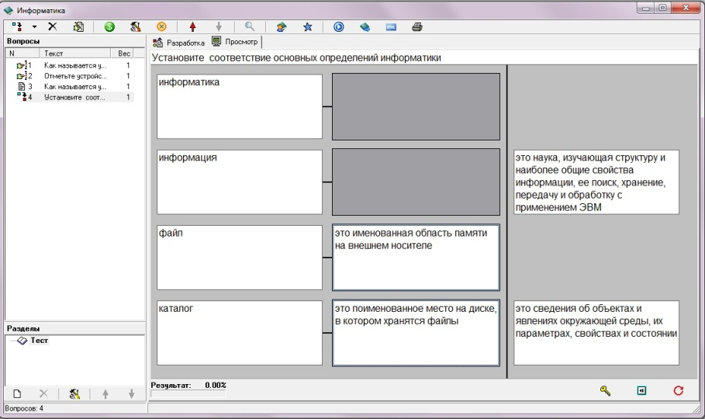
Баллы за вопрос начисляются, только если все пары составлены правильно.
Вопросы на упорядочение
В заданиях такого типа тестируемому нужно расположить предложенные элементы в правильном порядке.
На этапе составления вопроса задается верная последовательность:
- Расположить данные в порядке убывания
- 5 Мбайт
- 1024 Кбайт
- 503 байт
- 100 бит
- 8 байт
При показе задания тестируемому элементы этой последовательности перемешиваются. Передвигая их мышкой на нужные места, он должен восстановить исходный порядок.
Для добавления задания выберите в уже знакомом меню пункт Вопрос на упорядочение. Введите текст задания:
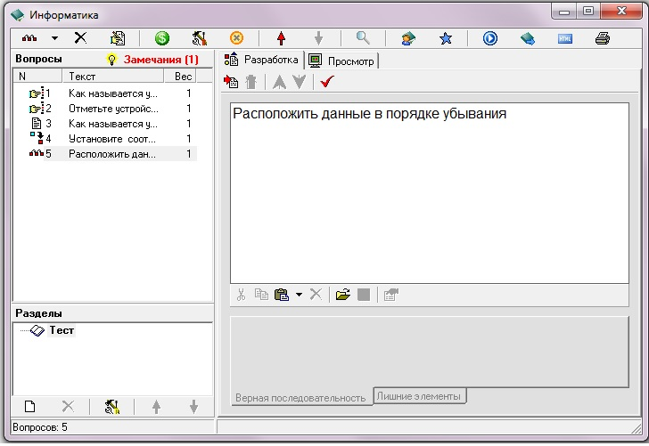
Затем введите элементы последовательности в правильном порядке, нажимая для каждого из них кнопку (Добавить элемент) илиF5 и набирая нужный текст в появившемся поле:
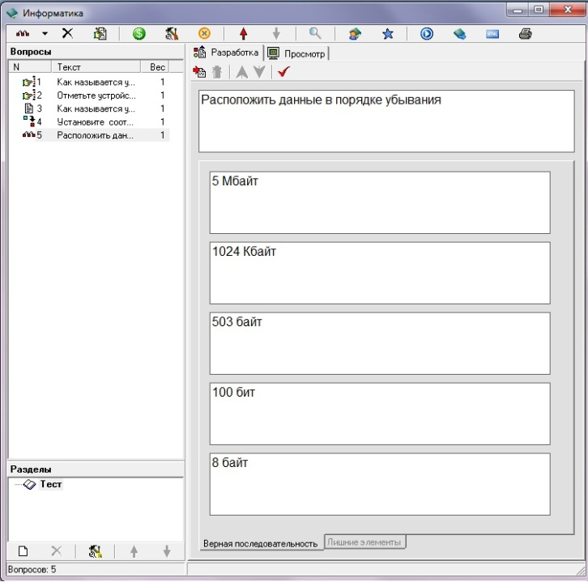
При выполнении задания тестируемый, так же как и в вопросах на установление соответствия, перетаскивает мышкой элементы из правого столбца в левый, размещая их напротив цифр, определяющих правильный порядок:
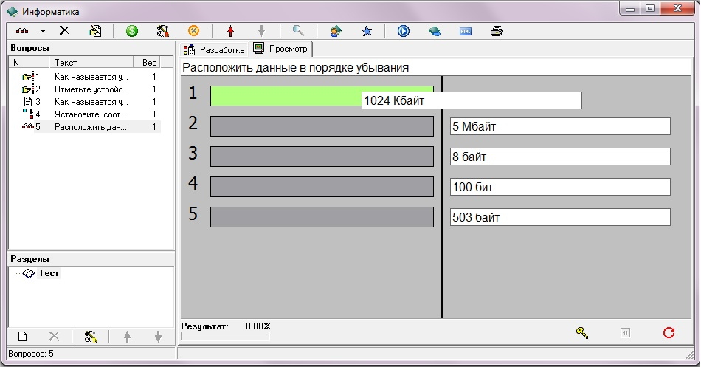

Вопросы на классификацию
В заданиях последнего типа тестируемому выдается набор элементов, которые он должен распределить по предложенным категориям (классам).
При составлении задания указывается формулировка, список категорий и входящие в них элементы:
- Определите какие устройства относятся к устройствам вывода информации, а какие к устройствам ввода информации
- Принтер
- Сканер
- Мышь
- Монитор
- Аудиоколонки
- Микрофон
В этом примере имеется две категории: «устройства ввода информации», «устройства вывода информации». Их элементами являются слова, относящиеся к указанным устройствам.
Во время выполнения задания тестируемый видит список, содержащий все элементы вперемешку. С помощью мышки он должен переместить их в нужные категории.
Чтобы создать вопрос на классификацию, воспользуйтесь соответствующим пунктом меню. Указав формулировку задания, нажмите кнопку (Добавить категорию) или F6 и введите название первой категории:
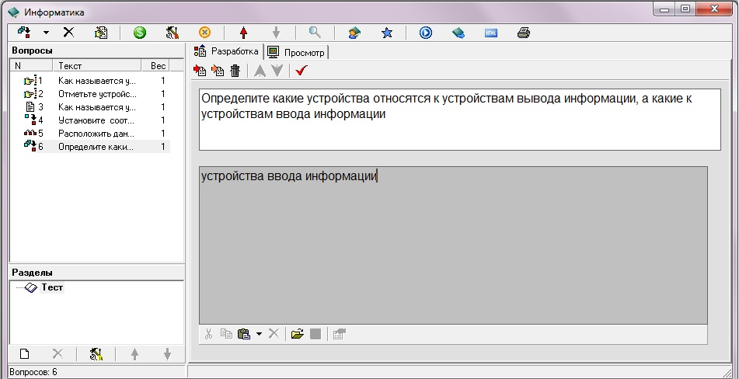
Поместите в категорию элементы, нажимая для каждого из них кнопку (Добавить элемент в выбранную категорию) или F5 и вводя нужный текст:
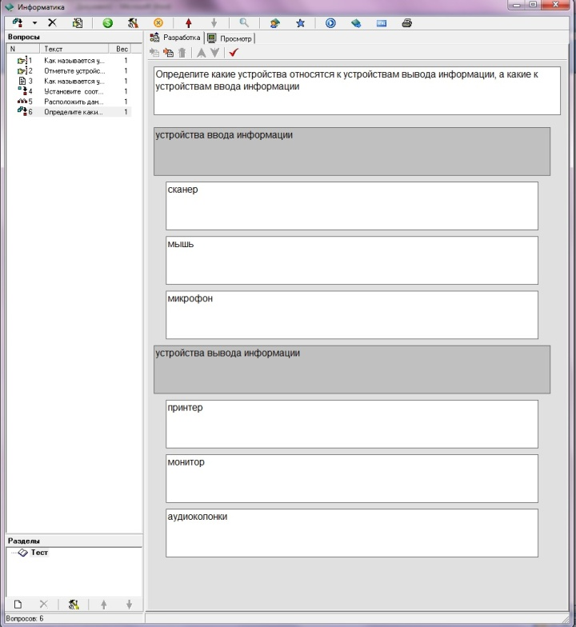
Подобным же образом добавьте остальные категории.
На этапе выполнения задание выглядит так:
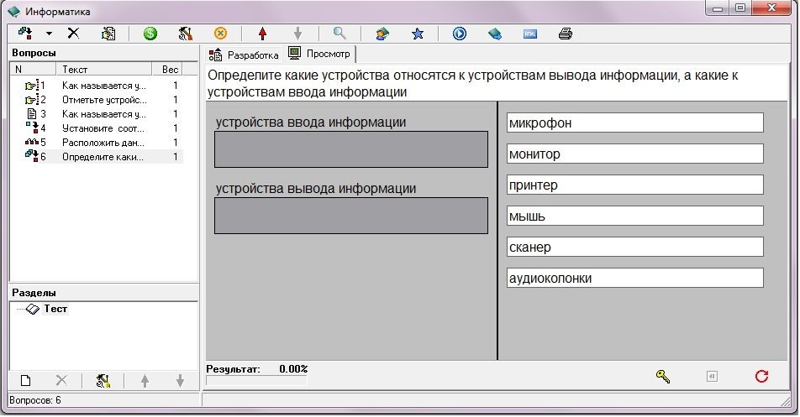
Тестируемый перетаскивает элементы из правого столбца в расположенные слева окошки с названиями категорий, которые при этом автоматически увеличиваются в высоту:
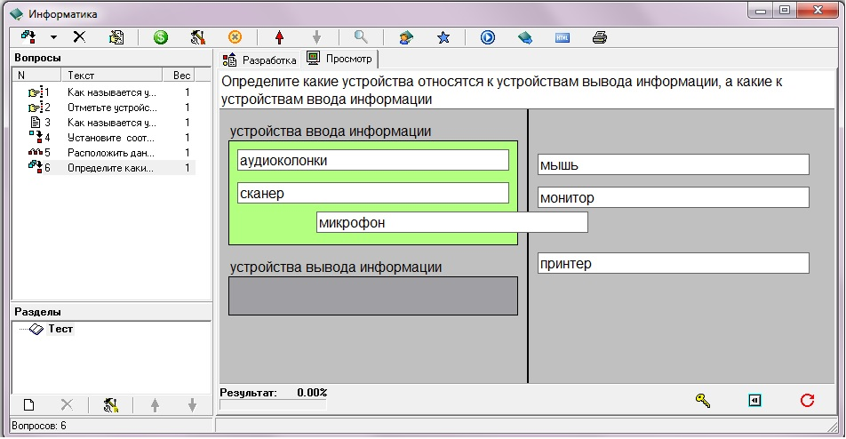
Если нужно учитывать частично верные ответы, включите мягкое оценивание.

5. Настройка режима тестирования
Кроме собственно заданий в тест можно включить сведения, определяющие, как будет проходить его выполнение, такие как количество задаваемых вопросов, продолжительность сеанса тестирования, используемая шкала оценок, вид информации, выдаваемой учащемуся в конце и т. д. Совокупность этих сведений называется в Айрен профилем тестирования. Для одного теста можно создать несколько профилей, соответствующих разным условиям проведения работы.
Чтобы вызвать окно управления профилями, нажмите кнопку (Редактировать профили) на панели инструментов редактора тестов:
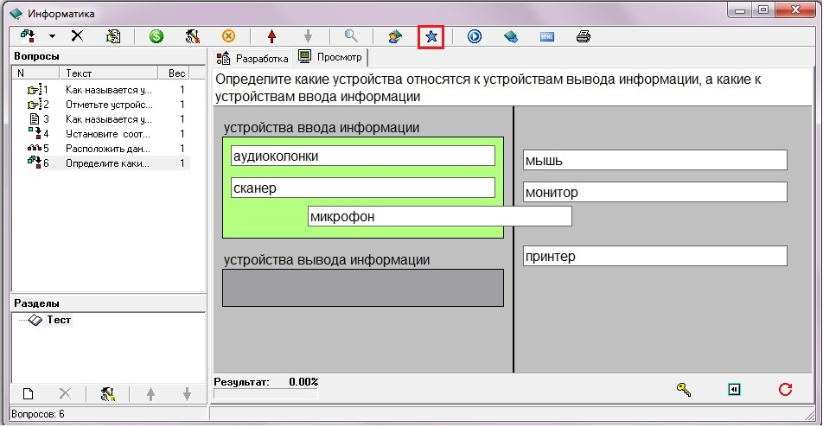
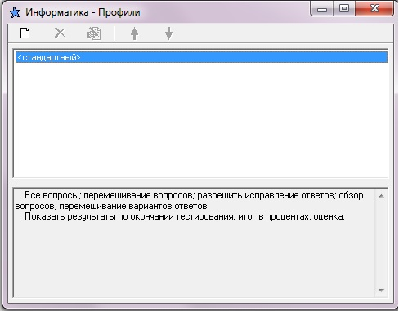
В верхней части окна расположен список имеющихся в тесте профилей, в нижней показаны сведения о выбранном профиле. Как видим, в списке уже есть один профиль с названием <стандартный>, содержащий типовые настройки тестирования. Для добавления нового нажмите кнопку (Создать) или F2. Появится окно редактирования профиля:
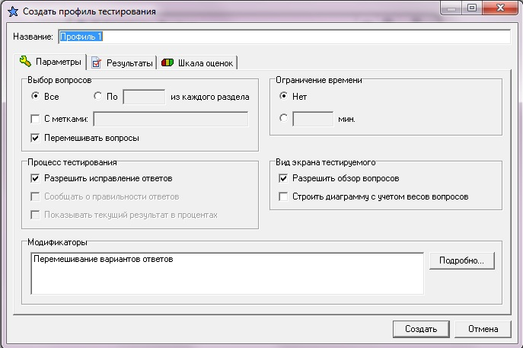
Основную часть окна занимает область с тремя вкладками: Параметры, Результаты и Шкала оценок. Рассмотрим их назначение.
Параметры
На первой вкладке задаются общие настройки сеанса тестирования. Изначально установлена галочка Перемешивать вопросы, означающая, что задания будут предлагаться тестируемым не в том порядке, в котором они идут в тесте, а в случайно выбранном, своем для каждого учащегося.
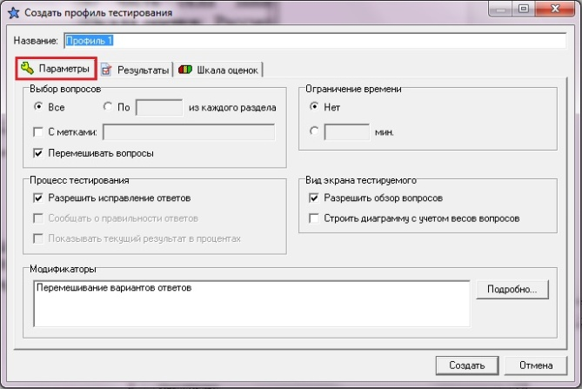
Результаты
На вкладке Результаты можно указать, насколько подробной должна быть информация об итогах тестирования, выдаваемая учащемуся по завершении работы (преподаватель на своем компьютере в любом случае видит все данные). Изначально включен показ только базовых сведений:
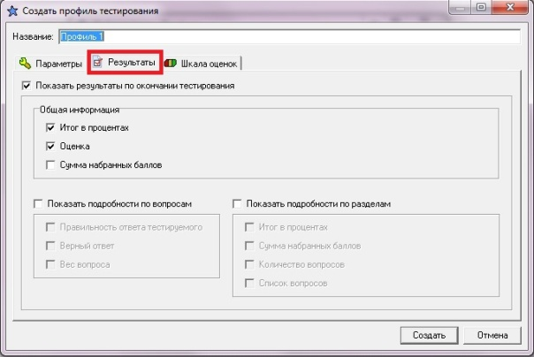
Данные параметры преподаватель меняет в зависимости от того, какие необходимы результаты.
Шкала оценок
Последняя вкладка позволяет задать таблицу, по которой результат тестирования, выраженный в виде процента верно выполненных заданий, будет переводиться в более привычную шкалу — пятибалльную, «зачет/незачет» или какую-то другую. (Если достаточно результата в процентах, то необходимость использования этой вкладки отпадает.) Например, рассмотрим такую таблицу перевода:
Оценка | % верных ответов
2 | 0—39
3 | 40—59
4 | 60—79
5 | 80—100
Чтобы внести ее в программу, выполните для каждой строки следующие действия:
- Нажмите кнопку (Добавить оценку) или F2.
- Введите оценку в ячейке слева.
- (кроме первой строки) В ячейке справа укажите нижнюю границу соответствующего интервала, т. е. 40 для тройки, 60 для четверки и 80 для пятерки.
Готовая шкала должна иметь такой вид:
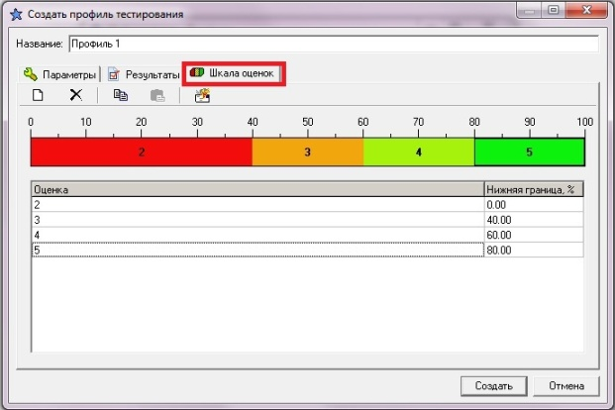
На этом формирование профиля тестирования завершено. Нажмите кнопку Создать внизу окна. Новый профиль появится в списке, заменив собой стандартный.

6. Ввод списка тестируемых
Прежде чем учащиеся смогут пройти тестирование, их нужно зарегистрировать — внести сведения о них в базу данных программы. Эти сведения включают в себя фамилию, имя и отчество тестируемого и его пароль для входа в систему. Обязательной является только фамилия, остальные поля заполняются по желанию. Кроме того, каждый тестируемый (пользователь в терминах программы) должен входить в некоторую группу. Все действия, связанные с регистрацией тестируемых, выполняются в окне Пользователи и группы. Откройте его, выбрав в главном меню пункт Инструменты → Пользователи и группы либо нажав кнопку на панели инструментов.
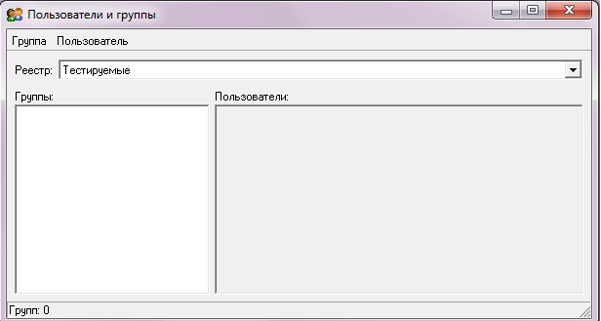
В левой части окна находится список зарегистрированных групп (пока пустой), в правой будет выводиться список пользователей в выбранной группе. Прежде чем добавлять тестируемых, нужно создать группу, в которую они будут помещаться. Для этого выберите пункт меню Группа → Добавить... или нажмите клавишу F2.
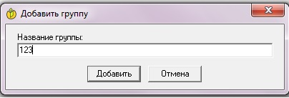
В появившемся окне введите название группы и нажмите кнопку Добавить. Созданная группа отобразится в списке слева. Теперь добавим в нее нескольких пользователей. Это можно сделать двумя способами: либо вводя данные отдельно по каждому тестируемому в окне программы, либо загрузив сведения сразу обо всех из текстового файла. Здесь мы рассмотрим первый способ (для загрузки из файла используется команда Группа→Импортировать...). Выберите пункт меню Пользователь → Добавить... или нажмите F3. Появится окно, в котором нужно ввести сведения о тестируемом:
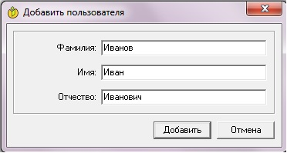
Если требуется задавать пароли для учащихся, то перед созданием группы выберите в находящемся вверху поле Реестр пункт Тестируемые (с паролями).
После нажатия кнопки Добавить пользователь будет внесен в базу данных, и программа автоматически предложит ввести информацию о следующем. Когда будут введены данные по всем тестируемым в этой группе, нажмите Отмена.

7. Начало тестирования
Чтобы тестируемые смогли начать выполнение теста, его нужно для них назначить. Для этого выберите тест в проводнике и нажмите кнопку (Назначить) на панели инструментов:
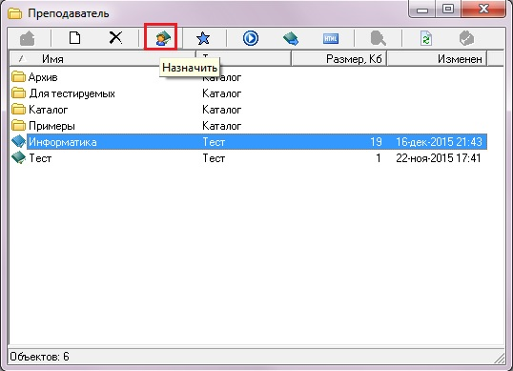
В открывшемся окне, в списке слева, нужно отметить галочками те группы, учащиеся которых должны пройти тестирование:
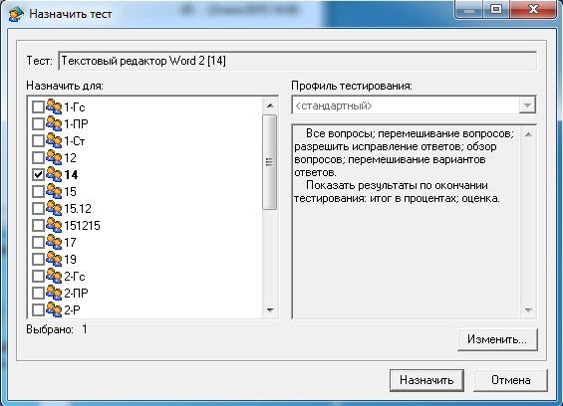
Справа можно установить режим тестирования, выбрав один из имеющихся в тесте профилей либо указав собственные настройки с помощью кнопки Изменить.
Нажимаем кнопку Назначить. После этого откроется окно, отображающее активные в данный момент работы (работой в Айрен называется назначенный кому-либо тест):
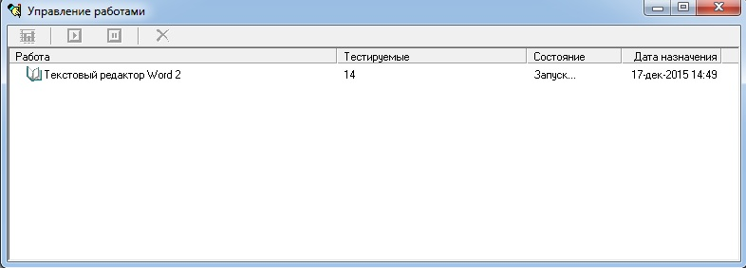
Это окно можно вызвать в любой момент с помощью пункта Инструменты → Управление работами главного меню или кнопки на панели инструментов. Через несколько секунд в графе Состояние появится надпись Выполняется, а в начале строки будет выведен значок — с этого момента тестируемые могут приступать к выполнению работы.

8. Действия тестируемого
Для прохождения теста учащиеся запускают на своих компьютерах модуль тестирования. Основная программа на компьютере преподавателя при этом тоже должна быть открыта.
Первое, что необходимо сделать тестируемому, — войти в систему, введя свои регистрационные данные в появившемся окне:
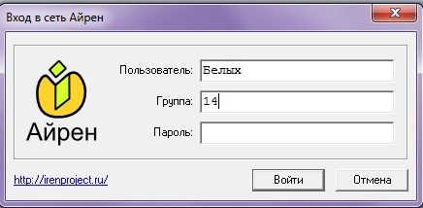
В поле Пользователь достаточно указать только фамилию, но если в группе есть однофамильцы, то они должны через пробел после нее ввести еще и имя. Ниже вводится название группы, в которой состоит тестируемый. Регистр букв (большие/маленькие) в обоих полях не важен, но в остальном вводимые данные должны в точности совпадать с теми, что были внесены в программу преподавателем на этапе регистрации тестируемых, иначе будет выдано сообщение об ошибке. Последнее поле заполняется, только если учащемуся выдан пароль.
После нажатия кнопки Войти появится список работ, назначенных тестируемому:
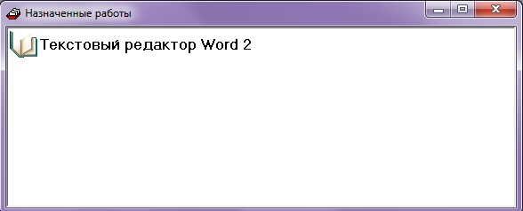
(Если учащийся случайно закроет это окно, его можно открыть вновь, выбрав в главном меню Инструменты → Назначенные работы или нажав кнопку на панели инструментов.) После щелчка мышкой по нужной работе появится основное окно тестирования, в котором будет предложено первое задание:
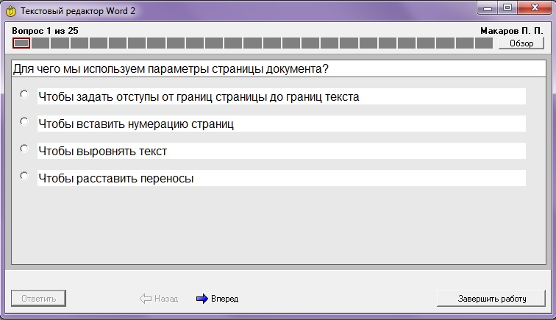
Учащийся может приступать к его выполнению:
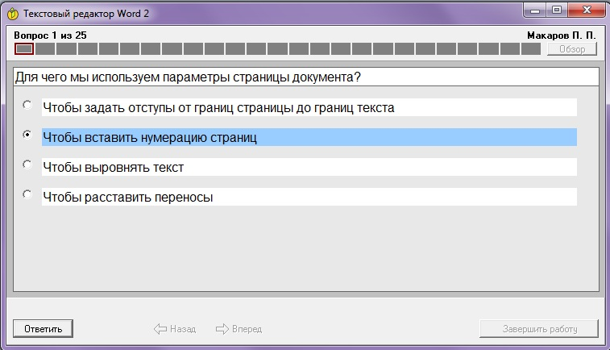
Дав ответ, он нажимает кнопку Ответить (или Ввод на клавиатуре), на экране появляется следующее задание и т. д.:
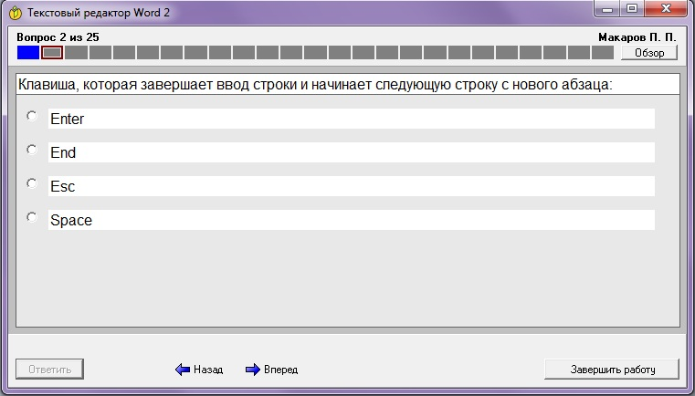
По окончании тестирования — после выполнения всех заданий или истечения отведенного времени — нужно нажать кнопку Завершить работу или просто закрыть окно. Оставшееся время показывается слева от указанной кнопки.
На вопросы не обязательно отвечать по порядку, можно свободно перемещаться между ними различными способами:
- Кнопки Назад и Вперед внизу окна позволяют перейти к предыдущему или следующему заданию.
- В верхней части окна расположена диаграмма, состоящая из прямоугольных участков, каждый из которых обозначает один вопрос. Щелкая по ним, можно быстро переходить к любому заданию теста. Вопросы, на которые уже даны ответы, выделены на диаграмме синим цветом.
- Справа от диаграммы находится кнопка Обзор, показывающая краткие, в одну строку, тексты всех вопросов:
- Щелкнув по тексту какого-либо задания, можно сразу перейти к нему.
Когда тестируемый начинает давать ответ на текущий вопрос, возможность перехода к другим заданиям отключается до тех пор, пока он не нажмет кнопку Ответить.
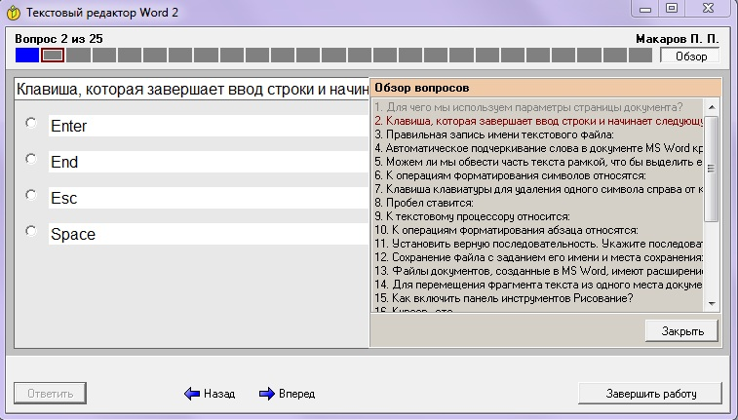
По окончании тестирования появляется окно с результатами. Объем информации, представленной в нем, определяется преподавателем. В нашем случае имеется две вкладки — Общий итог. На ней выводятся основные сведения о результатах, в том числе круговая диаграмма, на которой зеленым цветом показана доля верно выполненных заданий. В процентном выражении ее можно увидеть в графе Итог. В следующей графе показана оценка, выставленная в соответствии с используемой шкалой:
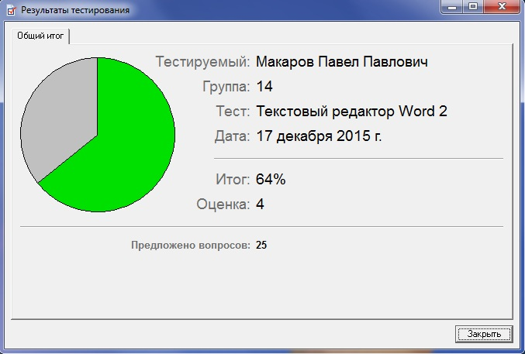
Если в параметрах преподавателем был задан просмотр результатов, то на второй вкладке, Вопросы, представлены детализированные данные по каждому из заданий.

9. Контроль за ходом тестирования
Во время тестирования преподавателю доступны подробные сведения о ходе выполнения работы, в том числе данные о текущих успехах каждого учащегося, вплоть до ответов на отдельные вопросы. Для просмотра этой информации нужно дважды щелкнуть на нужной работе в окне Управление работами, о котором говорилось в разделе Начало тестирования.
Откроется окно текущих результатов:
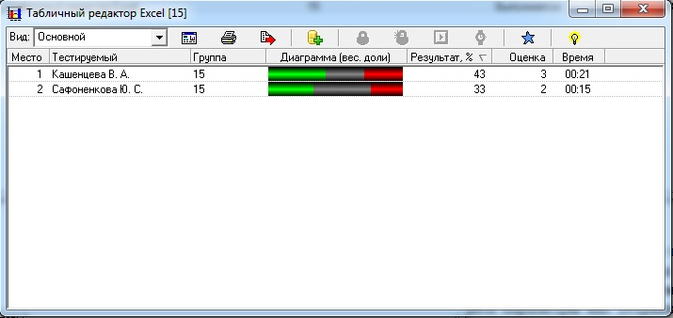
В представленном списке перечислены все тестируемые, выполняющие или уже завершившие работу. Для каждого из них показана диаграмма, на которой зеленым цветом закрашена доля заданий, выполненных учащимся правильно, красным — доля выполненных ошибочно, серым — доля заданий, к которым учащийся еще не приступал. В процентном отношении долю верно выполненных заданий от их общего количества (соответствующую зеленой части диаграммы) можно увидеть в графе Результат, %. В последних двух графах выводится оценка тестируемого и время, оставшееся до завершения сеанса тестирования. Фамилии тестируемых, закончивших работу, отображаются серым цветом (см. первые две строки в примере выше).
Для сортировки списка по какому-либо столбцу щелкните по заголовку этого столбца. Повторный щелчок приведет к сортировке в обратном направлении. Изначально список упорядочен по убыванию результатов тестируемых.

Рассмотрим назначение кнопок панели инструментов вверху окна:
Кнопка | Действие
Показать подробности
Выводит детализированную информацию, включая ответы тестируемых на отдельные вопросы
Напечатать
Печатает результаты тестирования
Экспортировать в Excel
Передает результаты в программу Excel (которая для этого должна быть установлена)
Отправить в архив
Прекращает выполнение работы и сохраняет результаты в архиве
Запретить доступ для выбранных тестируемых
Запрещает учащимся выполнять работу
Разрешить доступ для выбранных тестируемых
Вновь разрешает учащимся выполнять работу, ранее запрещенную предыдущей кнопкой
Возобновить завершенный сеанс для выбранных тестируемых
Разрешает учащимся снова запустить программу и продолжить выполнение работы после того, как они нажали кнопкуЗавершить работу
Изменить ограничение времени для выбранных тестируемых
Позволяет увеличить или уменьшить время, отводимое на тестирование
Просмотреть/изменить профиль тестирования
Позволяет узнать текущие настройки режима тестирования и изменить некоторые из них
Чтобы увидеть, как тот или иной тестируемый ответил на отдельные вопросы, воспользуйтесь кнопкой (Показать подробности) или просто дважды щелкните по строке с его фамилией — появится окно с подробной информацией:
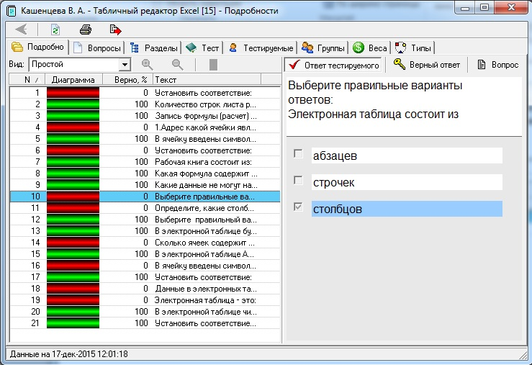
Слева находится список заданий, расположенных в том порядке, в котором их видит учащийся. Этот порядок может отличаться от исходной последовательности заданий в тесте, если, как в нашем случае, включено их перемешивание. При щелчке по какому-либо заданию оно появляется в правой панели. Вверху этой панели находится переключатель из трех кнопок: Ответ тестируемого — Верный ответ — Вопрос. Первая кнопка (нажатая изначально) позволяет увидеть, как учащийся ответил на вопрос, вторая показывает правильный ответ, третья — только сам вопрос, без ответа.
Есть возможность быстрого перехода в редактор тестов с показом в нем нужного задания — для этого достаточно дважды щелкнуть по строке с заданием в списке слева.

Завершение тестирования
После того как все учащиеся прошли тестирование, нажмите кнопку (Отправить в архив) в окне текущих результатов. Работа при этом удалится из числа активных, а ее результаты будут помещены в архив. О том, как просматривать и обрабатывать данные из архива, рассказано в следующем разделе. Если сохранять результаты не требуется, можно просто удалить работу с помощью кнопки (Удалить) в окне Управление работами.

10. Просмотр архива
Результаты проведенных работ сохраняются в каталоге Архив. Перейти в него можно как обычно, дважды щелкнув по его названию в окне проводника. Если этот каталог в данный момент не виден, нажмите предварительно кнопку (Перейти в начальный каталог) на панели инструментов проводника. В архиве вы увидите список работ:
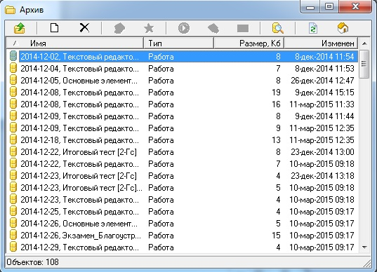
Имя работы, выводимое в первой колонке, включает в себя дату, когда она была назначена, название теста и список групп учащихся, прошедших тестирование. В последнем столбце показано время отправки работы в архив. Для просмотра результатов какой-либо работы дважды щелкните по ней. Можно открыть сразу несколько работ в одном окне, выбрав их и нажав кнопку (Просмотреть результаты) на панели инструментов проводника. Архивные данные отображаются подобно текущим результатам:
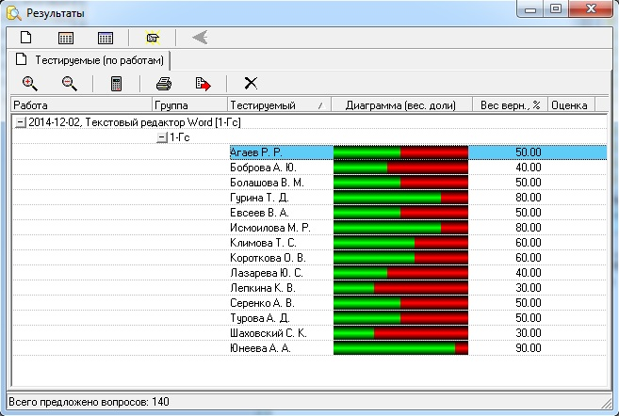
Для каждого тестируемого показана диаграмма его успехов, рассмотренная в предыдущем разделе, процент верно выполненных заданий и выставленная оценка. Щелкая по значкам и в первых двух столбцах напротив названий работ и групп, можно сворачивать и разворачивать сведения по ним. Щелчок по заголовку какого-либо столбца (кроме двух первых) приводит к сортировке данных по этому столбцу.
Кнопки (Напечатать) и (Экспортировать в Excel) позволяют вывести результаты на принтер или в программу Excel, если она установлена. С помощью кнопки (Удалить) можно временно исключить из рассмотрения выделенные строки списка. Данные при этом исчезают из текущего окна, но в архиве остаются и будут вновь показаны при следующем открытии работы. Убрать из архива окончательно можно только всю работу целиком, воспользовавшись для этого кнопкой удаления в окне проводника.
Увидеть детальную информацию по ответам тестируемого на отдельные вопросы можно, дважды щелкнув по строке с его фамилией. Данные появятся в том же окне на новой вкладке:
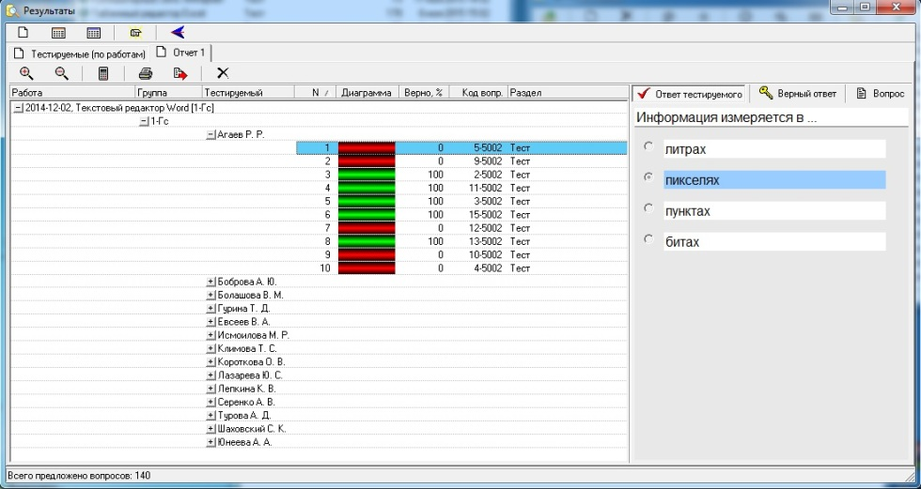
При одинарном щелчке по строке с каким-либо заданием оно будет показано в панели справа, при двойном — открыто в редакторе тестов. Для того чтобы вернуться обратно к общим результатам, нажмите кнопку (Назад) или клавишу ←Backspace на клавиатуре либо щелкните по заголовку вкладки Тестируемые (по работам), которая была открыта изначально.

Определение трудности заданий
На основе архивных данных программа позволяет рассчитывать различные статистические показатели. Часть из них имеет отношение к успеваемости учащихся, по другим можно судить о свойствах самих тестовых заданий. Из числа последних отметим такой важный показатель, как доля верных ответов на вопрос, позволяющий выяснить, какие вопросы теста оказались для учащихся наиболее трудными, а какие, наоборот, самыми легкими. Этот показатель вычисляется как отношение количества тестируемых, выполнивших данное задание верно, к общему числу тестируемых, которым оно было предложено. Чем больше полученное значение, тем большая часть учащихся справилась с заданием и, стало быть, тем оно легче. Для того чтобы узнать эту величину для всех вопросов теста, нажмите кнопку (Создать отчет), первую на верхней панели инструментов, и выберите в меню пункт Вопросы:
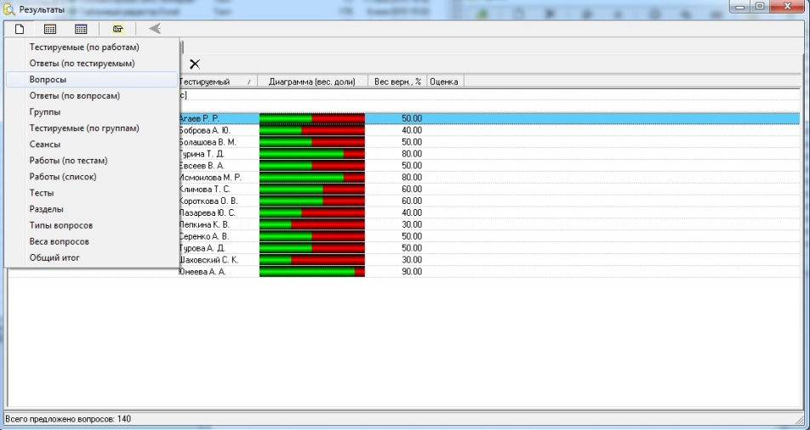
В окне появится новая вкладка следующего вида:
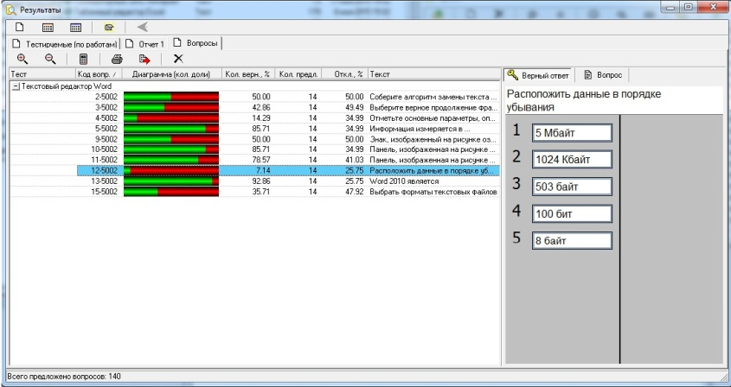
Каждая строка в представленном списке соответствует одному вопросу теста. Краткий текст вопроса выводится в колонке Текст, полностью его можно увидеть в правой панели, щелкнув по нужной строке. Доля верных ответов на вопрос в процентах показана в столбце Кол. верн., %. Левее находится диаграмма, на которой эта доля закрашена зеленым цветом, а доля ошибочных ответов — красным. Серый участок диаграммы изображает долю случаев, когда вопрос был задан, но ответа на него не поступило, т. е. тестируемый пропустил его (возможно, из-за нехватки времени) при выполнении работы.
В столбце Кол. предл. показано, скольким учащимся было предложено задание. Чем больше это число, тем более достоверными можно считать полученные сведения о трудности заданий. Если в архиве есть несколько работ, где один и тот же тест выполняли разные тестируемые, имеет смысл обработать данные по ним всем сразу, открыв их в одном окне. О том, как это сделать, сказано в начале раздела.
Двойной щелчок по какому-либо вопросу приведет к открытию еще одной вкладки, на которой можно увидеть, как на этот вопрос отвечали разные тестируемые:
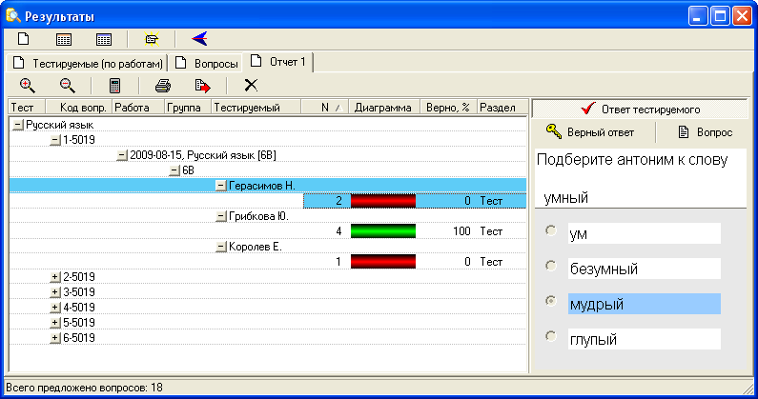
Если на этой вкладке дважды щелкнуть по строке с любым из ответов, то вопрос откроется в редакторе тестов.

